Государственный контракт № _________
на поставку фурнитуры для дверей, металлической, для нужд ФКУ ДПО МУЦС
ГУФСИН России по Краснодарскому краю
ИКЗ 261231703558123090100100100000000244

п. Заречный | «___» _____________ 2026 г.

Федеральное казенное учреждение дополнительного профессионального образования «Межрегиональный учебный центр по подготовке сотрудников отделов специального назначения Главного управления Федеральной службы исполнения наказаний по Краснодарскому краю» (ФКУ ДПО МУЦС ГУФСИН России
по Краснодарскому краю), именуемое в дальнейшем «Государственный Заказчик» (далее - Заказчик), выступая от имени Российской Федерации в лице ___________________________, действующего на основании ___________, с одной стороны, и _______________________________, в лице ______________________, действующего на основании _________, именуемое в дальнейшем «Поставщик», с другой стороны, вместе именуемые Стороны, руководствуясь п. 5 ч. 1 ст. 93 Федерального закона от 05.04.2013 № 44-ФЗ «О контрактной системе в сфере закупок товаров, работ, услуг
для обеспечения государственных и муниципальных нужд» (далее – Закон № 44-ФЗ),
в целях обеспечения государственных нужд, заключили настоящий Государственный контракт (далее - Контракт) о нижеследующем:

1. ПРЕДМЕТ КОНТРАКТА
1.1. Поставщик обязуется передать в собственность в обусловленный Контрактом срок, а Государственный заказчик принять и оплатить в соответствии с условиями Контракта фурнитуру для дверей, металлическую (далее – Товар) в количестве, ассортименте
и по ценам, указанным в пункте 1.2 Контракта.
1.2. Предметом Контракта является поставка фурнитуры для дверей, металлической, для нужд ФКУ ДПО МУЦС ГУФСИН России по Краснодарскому краю.

№ п/п | Наименование товара | ОКПД 2 | Ед. изм. | Кол-во | Цена за ед., руб. | Сумма,  руб.
1 | Замок врезной сувальдный | 25.72.14.120- Петли, арматура крепежная, фурнитура и аналогичные изделия для дверей и окон из недрагоценных металлов. | шт. | 13
2 | Замок врезной цилиндровый |  | шт. | 13
3 | Комплект дверных ручек |  | шт. | 13
Технические характеристики указаны в техническом задании (приложение № 1
к Контракту).

2. ЦЕНА КОНТРАКТА И ПОРЯДОК ОПЛАТЫ
2.1. Цена Контракта составляет ______________ (______________) рублей _____ копеек, включая НДС ______________ (______________) рублей _____ копеек/
НДС не облагается.
Цена за единицу Товара установлена в пункте 1.2 Контракта.
2.2. Цена Контракта включает стоимость Товара, упаковки, тары, транспортные расходы, компенсацию издержек Поставщика на уплату налогов и других обязательных платежей (в том числе импортные таможенные сборы и пошлины, взимаемые
на территории Российской Федерации при поставке импортной продукции), вознаграждение Поставщика, гарантийные обязательства и прочие расходы Поставщика, связанные с выполнением обязательств по Контракту.
2.3. Цена Контракта является твердой и определяется на весь срок исполнения Контракта, за исключением случаев, указанных в разделе 8 Контракта и Законе № 44-ФЗ.
2.4. Сумма, подлежащая уплате Государственным заказчиком юридическому
или физическому лицу, в том числе зарегистрированному в качестве индивидуального предпринимателя, уменьшается на размер налогов, сборов и иных обязательных платежей
в бюджеты бюджетной системы Российской Федерации, связанных с оплатой Контракта, если в соответствии с законодательством Российской Федерации о налогах и сборах такие налоги, сборы и иные обязательные платежи подлежат уплате в бюджеты бюджетной системы Российской Федерации Государственным заказчиком.
2.5. Оплата поставляемого товара производится Заказчиком в российских рублях
за счет средств бюджетного финансирования (Федеральный бюджет) КБК 320 0705 4240690059 244, в форме безналичного расчета, платежными поручениями путем перечисления денежных средств на расчетный счет Поставщика, указанный в Контракте
в следующем порядке: Заказчик осуществляет оплату за фактически поставленный товар
в течение 10 рабочих дней с даты приемки поставленного товара.
Авансирование не предусмотрено.
2.6. Обязательства Государственного заказчика по оплате считаются выполненными
в день списания денежных средств со счетов Государственного заказчика.
2.7. В случае изменения банковских реквизитов Поставщик обязан в течение
1 (одного) рабочего дня в письменной форме сообщить об этом Государственному заказчику с указанием новых реквизитов. В противном случае все риски, связанные
с перечислением Государственным заказчиком денежных средств по указанным
в Контракте реквизитам, несет Поставщик.

3. ПОРЯДОК ПОСТАВКИ И ПРИЕМКИ ТОВАРА
3.1. Поставка Товара осуществляется в течение 7 (семи) рабочих дней с момента заключения Контракта.
Датой приемки Товара Государственным заказчиком считается дата подписания Сторонами документов о приемке Товара.
3.2. Поставка Товара Поставщиком осуществляется, по адресу: Краснодарский край, Белореченский муниципальный район, Южненское сельское поселение, поселок Заречный, улица Клубная, дом 9 А, корпус 1, в рабочее время в период с 9 часов 00 минут до 17 часов 00 минут.
3.2.1. В день поставки Товара Поставщик обязан передать Государственному заказчику документы в составе:
товарная накладная по форме № ТОРГ-12 (универсальный передаточный документ), акт приемки ТРУ по форме ОКУД 0510452, подписанные и заверенные печатью Поставщика (при наличии печати) (приложение к контракту №2);
счет (счет-фактуру);
документы, подтверждающие качество Товара, оформленные в соответствии
с законодательством Российской Федерации.
3.2.2. В случае если документы, указанные в пункте 3.2.1 Контракта, не переданы Поставщиком Заказчику одновременно с товаром, Товар считается не поставленным
и приемке не подлежит.
3.3. Государственный заказчик обязан совершить все необходимые действия, обеспечивающие принятие Товара, предусмотренного Контрактом.
Приемка Товара в части соответствия количества, комплектности, объема требованиям, установленным Контрактом проводится в течение 5 (пяти) рабочих дней
с момента поставки Товара.
3.4. Для проверки предоставленных Поставщиком Товаров, предусмотренных Контрактом, в части их соответствия условиям Контракта, Государственный заказчик
в обязательном порядке обеспечивает проведение экспертизы. Экспертиза результатов, предусмотренных Контрактом, может проводиться Государственным заказчиком своими силами или к ее проведению могут привлекаться эксперты, экспертные организации
на основании контрактов, заключенных в соответствии с Законом № 44-ФЗ.
3.5. Экспертиза Товара проводится в течение 5 (пяти) рабочих дней с момента поставки Товара. В случае, если по результатам экспертизы будет установлено,
что поставляемый Товар не соответствует условиям, предусмотренным Контрактом, такой Товар приемке не подлежит и считается не поставленным. При этом Государственный заказчик составляет мотивированный отказ от приемки Товара, который направляет Поставщику в течение 3 (трех) рабочих дней с момента выявления несоответствия Товара требованиям законодательства и условиям Контракта.
3.6. В мотивированном отказе от приемки Товара указывается перечень замечаний
и претензий к поставляемому Товару и сроки их устранения. Замечания и претензии устраняются Поставщиком за свой счет.
3.7. Государственный заказчик вправе не отказывать в приемке поставленного Товара в случае выявления несоответствия этого Товара условиям настоящего Контракта,
за исключением условий, касающихся качества и безопасности Товара, если выявленное несоответствие не препятствует приемке Товара и устранено Поставщиком.
3.8. При отсутствии претензий относительно количества Товара, комплектности, упаковки (при наличии) Товара, комплекта, качества и безопасности Товара, в том числе
на основании заключения по результатам экспертизы, Государственный заказчик подписывает документ о приемке – акт приемки ТРУ по форме ОКУД 0510452, в течение 5 (пяти) рабочих дней с момента поставки Товара.
3.9. В случае привлечения Государственным заказчиком для проведения экспертизы поставленного Товара экспертов, экспертные организации при принятии решения о приемке или об отказе в приемке Товара Государственный заказчик должен учитывать отраженные в заключении по результатам указанной экспертизы предложения экспертов, экспертных организаций, привлеченных для ее проведения.
3.10. Качество Товара должно соответствовать требованиям ГОСТ, ТУ, сертифицированным документам, требованиям, предъявляемым к Товарам такого рода
на территории Российской Федерации.
3.10.1. Товар должен быть упакован в тару, обеспечивающую его сохранность
при хранении и перевозке, с указанием на этикетках информации на русском языке, предусмотренной действующим законодательством.
3.10.2. В случае обнаружения Государственным заказчиком нарушений условий настоящего Контракта, в том числе требований к количеству Товара, комплектности, упаковке (при наличии) Товара, комплекту, качеству и безопасности Товара Поставщик обязуется без дополнительной оплаты со стороны Государственного заказчика устранить выявленные нарушения (допоставить, доукомплектовать, заменить Товар) в срок
не позднее 5 (пяти) рабочих дней со дня получения от Государственного заказчика мотивированного отказа. Допоставка недопоставленного, доукомплектование или замена некачественного Товара оформляется соответствующей товарной накладной в порядке, предусмотренном настоящим разделом.
3.11. В случае повторного выявления по результатам экспертизы, предусмотренной настоящим пунктом, нарушений условий настоящего Контракта Государственный заказчик вправе отказаться от исполнения настоящего Контракта по основаниям, предусмотренным гражданским законодательством Российской Федерации.
3.12. Подписание со стороны Государственного заказчика товарной накладной подтверждает исполнение обязательств Поставщика, предусмотренных настоящим Контрактом.
3.13. Право собственности на Товар, риск утраты, или повреждения Товара переходят от Поставщика к Государственному заказчику с момента подписания Сторонами товарной накладной.
3.14. Поставщик обязан одновременно с передачей Товара передать Государственному заказчику относящуюся к нему техническую документацию, сертификаты качества и иные документы, предусмотренные законодательством Российской Федерации, производителем Товара и настоящим Контрактом.
3.15. Сдача и приемка Товара осуществляются уполномоченными представителями Сторон.

4. ПРАВА И ОБЯЗАННОСТИ СТОРОН
4.1. Поставщик обязан:
4.1.1. обеспечить передачу Товара в количестве и ассортименте, указанном в п. 1.1 Контракта;
4.1.2. предоставить на поставленный Товар всю необходимую документацию, предусмотренную действующим законодательством;
4.1.3. поставщик (подрядчик, исполнитель) в соответствии с условиями контракта обязан своевременно предоставлять достоверную информацию о ходе исполнения своих обязательств, в том числе о сложностях, возникающих при исполнении контракта;
4.1.4. в случаях принятия решения об одностороннем отказе от исполнения Контракта, заключенного по результатам электронных процедур, такое решение направляется Заказчику в порядке, установленном ч. 20.2 ст. 95 федерального закона № 44-ФЗ.
4.2. Поставщик вправе:
4.2.1. требовать от Государственного заказчика своевременного и надлежащего исполнения обязательств, указанных в Контракте;
4.2.2. принять решение об одностороннем отказе от исполнения Контракта
в соответствии с Законом № 44-ФЗ.
4.3. Государственный заказчик обязан:
4.3.1. оплатить товар в порядке, сроки и на условиях, оговоренных настоящим Контрактом;
4.3.2. осмотреть Товар в месте его получения и осуществить все необходимые действия по принятию Товара, поставленного по Контракту.
4.3.3. Принять решение об одностороннем отказе от исполнения Контракта
по основаниям, предусмотренным Гражданским кодексом Российской Федерации
для одностороннего отказа от исполнения отдельных видов обязательств.
4.3.4. в случаях принятия решения об одностороннем отказе от исполнения Контракта выполнить действия, предусмотренные ч. 12.1 ст. 95 федерального закона № 44-ФЗ.
4.3.5. при неисполнении или ненадлежащем исполнении Поставщиком обязательств
по Контракту, а также при невыполнении или ненадлежащем выполнении Поставщиком
в назначенный срок требований Государственного заказчика применить к Поставщику меры в соответствии с разделом 6 Контракта.
4.3.6. провести экспертизу, предоставленных Поставщиком результатов, предусмотренных Контрактом.
4.3.7. требовать уплаты неустоек (штрафов, пеней) в соответствии с разделом
6 Контракта;
4.3.8. выполнять иные обязательства, предусмотренные действующим законодательством Российской Федерации и настоящим Контрактом.
4.3.9. требовать возмещения неустойки и (или убытков), причиненных по вине Поставщика.
4.4. Государственный заказчик вправе:
4.4.1. требовать от Поставщика надлежащего исполнения обязательств в соответствии
с условиями Контракта;
4.4.2. принять решение об одностороннем отказе от исполнения Контракта
в соответствии с Законом № 44-ФЗ.
4.4.3. иметь иные права, определенные Контрактом и действующими правовыми актами Российской Федерации.
4.5. Государственный заказчик и Поставщик имеют иные права и обязанности, определенные Контрактом и действующим законодательством Российской Федерации.

5. ГАРАНТИЯ КАЧЕСТВА ПОСТАВЛЕННОГО ТОВАРА
5.1. Поставщик гарантирует, что качество Товара соответствует ГОСТам, ТУ, сертифицированным документам, требованиям, предъявляемым к Товарам такого рода на территории Российской Федерации.
5.2. Поставщик гарантирует, что поставляемый Товар является новым, не бывшим
на длительном хранении, не имеет дефектов, связанных с конструкцией, материалами
или функционированием при использовании. Товар не должен представлять опасности
для жизни и здоровья граждан.
5.3. Товар должен быть пригодным для целей, для которых Товар такого рода обычно используется, и соответствовать условиям настоящего Контракта.
5.4. Гарантийный срок на поставляемый Товар устанавливается изготовителем,
но не менее 12 (двенадцати) месяцев с момента поставки товара. В случае если Поставщик не является изготовителем поставляемого Товара, требования по гарантии могут быть предъявлены к Поставщику. Стороны согласились, что в этом случае Поставщик несет солидарную ответственность с изготовителем за качество поставленного Товара. Гарантийный срок начинает течь с момента передачи Товара Государственному заказчику. В случае обнаружение недостатков Товара по качеству, гарантийный срок продлевается
на время, в течение которого Товар не мог использоваться из-за обнаруженных в нем недостатков, при условии письменного уведомления об этом Поставщика. В случае замены Товара, гарантийный срок устанавливается заново со дня передачи замененного Товара Покупателю. В случае если Покупатель лишен возможности использовать Товар
по обстоятельствам, зависящим от Поставщика, гарантийный срок не течет до устранения соответствующих обстоятельств.
5.5. При поставке некомплектного Товара, а также Товара, не соответствующего
по качеству требованиям ГОСТ, ТУ и/или условиям настоящего Контракта, в том числе при выявлении указанных недостатков в период течения гарантийного срока, все расходы, связанные с возвратом, заменой и/или доукомплектованием Товара относятся
на Поставщика.

6. ОТВЕТСТВЕННОСТЬ СТОРОН
6.1. За невыполнение или ненадлежащее выполнение настоящего Контракта Стороны несут ответственность в соответствии с законодательством Российской Федерации и условиями настоящего Контракта.
6.2. В случае просрочки исполнения Поставщиком обязательств, предусмотренных Контрактом, Заказчик направляет Поставщику требование об уплате штрафа в размере, определенном в порядке, установленном Постановлением Правительства Российской Федерации от 02 августа 2019 года № 1011о внесении изменений в Постановление Правительства Российской Федерации от 30.08.2017 г. № 1042 «Об утверждении Правил определения размера штрафа, начисляемого в случае ненадлежащего исполнения Заказчиком, неисполнения или ненадлежащего исполнения Поставщиком (подрядчиком, исполнителем) обязательств, предусмотренных контрактом (за исключением просрочки исполнения обязательств Заказчиком, Поставщиком (подрядчиком, исполнителем), предусмотренного контрактом, о внесении изменений в постановление Правительства Российской Федерации от 15 мая 2017 г. № 570 и признании утратившим силу постановления Правительства Российской Федерации от 25 ноября 2013 г. № 1063» (далее – постановление Правительства Российской Федерации от 02 августа 2019 года № 1011).
Пеня начисляется за каждый день просрочки исполнения Поставщиком обязательства, предусмотренного Контрактом, начиная со дня, следующего после дня истечения установленного Контрактом срока исполнения обязательства, и устанавливается Контрактом в размере одной трехсотой действующей на дату уплаты пени ключевой ставки Центрального банка Российской Федерации от цены Контракта, уменьшенной на сумму, пропорциональную объему обязательств, предусмотренных Контрактом и фактически исполненных Поставщиком за исключением случаев, если законодательством Российской Федерации установлен иной порядок начисления пени.
6.3. В случае неисполнения или ненадлежащего исполнения Поставщиком обязательств, предусмотренных Контрактом (за исключением просрочки исполнения Поставщиком обязательств, предусмотренных Контрактом), Заказчик направляет Поставщику требование об уплате штрафа. Размер штрафа определяется в соответствии с постановлением Правительства Российской Федерации от 02 августа 2019 года № 1011.
6.4. За каждый факт неисполнения или ненадлежащего исполнения Поставщиком обязательств, предусмотренных Контрактом, за исключением просрочки исполнения обязательств (в том числе гарантийного обязательства), предусмотренных Контрактом, Поставщик выплачивает Заказчику штраф в размере - _____ руб. _____ коп.
6.5. За каждый факт неисполнения или ненадлежащего исполнения Поставщиком обязательств, предусмотренных Контрактом, заключенным по результатам определения Поставщика (подрядчика, исполнителя) в соответствии с пунктом 1 части 1 статьи 30 Закона № 44-ФЗ, за исключением просрочки исполнения обязательств (в том числе гарантийного обязательства), предусмотренных Контрактом, Поставщик выплачивает Заказчику штраф в размере 1 процента от цены Контракта, но не менее 1 000,00 рублей и не более 5 000,00 рублей.
6.6. За каждый факт неисполнения или ненадлежащего исполнения Поставщиком обязательств, предусмотренных Контрактом, заключенным с победителем закупки
(или с иным участником закупки в случаях, установленных Законом № 44-ФЗ), предложившим наиболее высокую цену за право заключения контракта, за исключением просрочки исполнения обязательств (в том числе гарантийного обязательства), предусмотренных Контрактом, Поставщик выплачивает Заказчику штраф в размере - ______ руб. _____ коп.
6.7. За каждый факт неисполнения или ненадлежащего исполнения Поставщиком обязательства, предусмотренного Контрактом, которое не имеет стоимостного выражения, (при наличии в Контракте таких обязательств), Поставщик выплачивает Заказчику штраф
в размере - 1000 руб.00 коп.
6.8. За неисполнение условия о привлечении к исполнению Контракта субподрядчиков, соисполнителей из числа субъектов малого предпринимательства,
социально ориентированных некоммерческих организаций в соответствии с частью 6 статьи 30 Закона № 44-ФЗ, Поставщик выплачивает Заказчику штраф в размере 5 процентов объема такого привлечения, установленного Контрактом – не предусмотрено.
6.9. В случае просрочки исполнения Заказчиком обязательств, предусмотренных Контрактом, а также в иных случаях неисполнения или ненадлежащего исполнения Заказчиком обязательств, предусмотренных Контрактом, Поставщик вправе потребовать уплаты неустоек (штрафов, пеней).
6.10. Пеня начисляется за каждый день просрочки исполнения Заказчиком обязательства, предусмотренного Контрактом, начиная со дня, следующего после дня истечения установленного Контрактом срока исполнения обязательства. При этом размер пени устанавливается в размере одной трехсотой действующей на дату уплаты пеней ключевой ставки Центрального банка РФ от не уплаченной в срок суммы.
6.11. За каждый факт неисполнения Заказчиком обязательств, предусмотренных Контрактом, за исключением просрочки исполнения обязательств, предусмотренных контрактом, Заказчик выплачивает Поставщику штраф в размере⁴ - 1000 руб.00 коп.
6.12. Общая сумма начисленной неустойки (штрафов, пени) за неисполнение
или ненадлежащее исполнение Поставщиком обязательств, предусмотренных Контрактом, не может превышать цену Контракта.
6.13. Общая сумма начисленной неустойки (штрафов, пени) за ненадлежащее исполнение Заказчиком обязательств, предусмотренных Контрактом, не может превышать цену Контракта.
6.14. Сторона освобождается от уплаты неустойки (штрафа, пени), если докажет,
что неисполнение или ненадлежащее исполнение обязательства, предусмотренного Контрактом, произошло вследствие непреодолимой силы или по вине другой стороны.
6.15. Применение штрафных санкций не освобождает Стороны от исполнения обязательств по настоящему Контракту.
6.16. В случае нарушения Поставщиком (подрядчиком, исполнителем) обязательств по контракту Заказчик вправе удержать начисления за нарушения штрафы и пени
из суммы, подлежащей уплате за исполнение обязательств по данному контракту.

7. ДЕЙСТВИЕ ОБСТОЯТЕЛЬСТВ НЕПРЕОДОЛИМОЙ СИЛЫ
7.1. Ни одна из Сторон не несет ответственности перед другой Стороной
за неисполнение или ненадлежащее исполнение обязательств по настоящему Контракту, обусловленные действием обстоятельств непреодолимой силы, то есть чрезвычайных
и непредотвратимых при данных условиях обстоятельств, в том числе объявленной
или фактической войной, гражданскими волнениями, эпидемиями, блокадами, эмбарго, пожарами, землетрясениями, наводнениями и другими природными стихийными бедствиями, а также изданием актов органами государственной власти, препятствующих исполнению обязательств или делающих такое исполнение невозможным, которые возникли после заключения Контракта, повлияли на исполнение Сторонами своих обязательств
по настоящему Контракту, которые Стороны были не в состоянии предвидеть
или предотвратить.
При этом инфляционные процессы в экономике к обстоятельствам непреодолимой силы по условиям настоящего Контракта не относятся.
7.2. Компетентное заключение, выданное уполномоченным государственным органом, является достаточным подтверждением наличия и продолжительности действия обстоятельств непреодолимой силы.
7.3. При наступлении обстоятельств непреодолимой силы Сторона должна
без промедления, но не позднее 3 (трех) рабочих дней, известить о них другую Сторону
в письменной форме. В извещении должны быть сообщены данные о характере обстоятельств, а также по возможности оценка их влияния на возможность исполнения обязательств по Контракту и срок исполнения обязательств.
7.4. По прекращении указанных обстоятельств Сторона должна без промедления,
но не позднее 3 (трех) рабочих дней, известить об этом другую Сторону в письменной форме. В извещении должен быть указан срок, в который предполагается исполнить обязательства по Контракту. Если Сторона не направит или несвоевременно направит извещение,
она лишается права ссылаться на такие обстоятельства, а также должна возместить другой Стороне убытки, причиненные неизвещением или несвоевременным извещением.
7.5. В случае наступления обстоятельств непреодолимой силы срок исполнения Сторонами обязательств по Контракту отодвигается в пределах текущего финансового года соразмерно времени, в течение которого действовали такие обстоятельства
и их последствия.
7.6. Если обстоятельства непреодолимой силы и их последствия продолжают действовать более 15(пятнадцати) календарных дней, Стороны в возможно короткий срок проведут переговоры с целью выявления приемлемых для обеих Сторон альтернативных способов исполнения Контракта и достижения соответствующей договоренности,
в том числе о расторжении Контракта и осуществлении взаиморасчетов по своим обязательствам на день прекращения обстоятельств.

8. ИЗМЕНЕНИЕ И РАСТОРЖЕНИЕ КОНТРАКТА
8.1. Контракт может быть изменен по соглашению Сторон в случаях, предусмотренных Законом № 44-ФЗ, Гражданским кодексом Российской Федерации
и Контрактом.
8.2. Изменение существенных условий Контракта при его исполнении
не допускается, за исключением их изменения по соглашению Сторон в следующих случаях:
а) при снижении цены Контракта без изменения, предусмотренного Контрактом количества Товара, качества поставляемого Товара и иных условий Контракта;
б) если по предложению Государственного заказчика увеличивается предусмотренное Контрактом количество товара не более чем на десять процентов или уменьшается предусмотренное Контрактом количество поставляемого товара не более чем на десять процентов;
в) в случаях, предусмотренных п. 6 ст. 161 Бюджетного кодекса Российской Федерации, при уменьшении ранее доведенных до Государственного заказчика как получателя бюджетных средств лимитов бюджетных обязательств. При этом Государственный заказчик в ходе исполнения Контракта обеспечивает согласование новых условий Контракта, в том числе цены и (или) сроков исполнения Контракта и (или) объема поставляемого Товара, предусмотренных Контрактом. Принятие Государственным заказчиком решения об изменении Контракта в связи с уменьшением лимитов бюджетных обязательств осуществляется исходя из соразмерности изменения цены Контракта и объема поставляемого Товара.
8.3. При исполнении Контракта не допускается перемена Поставщика,
за исключением случая, если новый Поставщик является правопреемником Поставщика
по такому Контракту вследствие реорганизации юридического лица в форме преобразования, слияния или присоединения.
В случае перемены Государственного заказчика права и обязанности Государственного заказчика, предусмотренные Контрактом, переходят к новому Государственному заказчику.
8.4. Все изменения к Контракту, за исключением изменений адресов и банковских реквизитов Сторон, оформляются в письменной форме в виде дополнительного соглашения к Контракту и подписываются надлежаще уполномоченными на то представителями Сторон. Все соглашения являются неотъемлемой частью Контракта.
8.5. При изменении юридического адреса или банковских реквизитов Стороны обязуются извещать друг друга о таких изменениях в однодневный срок. В противном случае сообщения, переданные по последнему известному адресу, считаются переданными надлежащим образом.
8.6. Контракт может быть расторгнут по соглашению Сторон, по решению суда
или в связи с односторонним отказом Стороны Контракта от исполнения Контракта
в соответствии с гражданским законодательством.
8.7. При расторжении Контракта в связи с односторонним отказом Стороны Контракта от исполнения Контракта другая Сторона Контракта вправе потребовать возмещения только фактически понесенного ущерба, непосредственно обусловленного обстоятельствами, являющимися основанием для принятия решения об одностороннем отказе от исполнения Контракта.
8.8. Государственный заказчик вправе принять решение об одностороннем отказе
от исполнения Контракта по основаниям, предусмотренным Гражданским кодексом Российской Федерации в случаях неисполнения (ненадлежащего исполнения) Поставщиком обязательств, предусмотренных действующим законодательством Российской Федерации и Контрактом.
8.9. Поставщик вправе принять решение об одностороннем отказе от исполнения Контракта по основаниям, предусмотренным Гражданским кодексом Российской Федерации в случаях неисполнения (ненадлежащего исполнения) Государственным заказчиком обязательств, предусмотренных действующим законодательством Российской Федерации и Контрактом.
8.10. Информация о Поставщике, с которым Контракт был, расторгнут в связи
с односторонним отказом Государственного заказчика от исполнения Контракта, включается в установленном Законом № 44-ФЗ порядке в реестр недобросовестных поставщиков (подрядчиков, исполнителей).
8.11. В случае расторжения Контракта по любым основаниям Государственный заказчик обязан оплатить Поставщику стоимость Товара, фактически полученного
на момент расторжения Контракта.
8.12. Если в результате издания акта органа государственной власти Российской Федерации исполнение Государственным заказчиком своих обязательств по Контракту становится невозможным полностью или частично, обязательство прекращается полностью или в соответствующей части.
8.13. Если обстоятельства непреодолимой силы действуют на протяжении 15 (пятнадцати) календарных дней и не обнаруживают признаков прекращения, настоящий Контракт может быть расторгнут по соглашению Сторон.

9. ПОРЯДОК УРЕГУЛИРОВАНИЯ СПОРОВ
9.1. Стороны принимают меры к тому, чтобы любые спорные вопросы, разногласия либо претензии, касающиеся исполнения настоящего Контракта, были урегулированы путем переговоров.
9.2. При невозможности урегулирования разногласий путем переговоров, неурегулированный спор передается на рассмотрение в Арбитражный суд Краснодарского края в порядке, установленном действующим законодательством Российской Федерации.
До направления возможного искового заявления в суд, предъявление претензии другой стороне является обязательным. Претензия должна быть рассмотрена и по ней дан ответ
в течение 10 (десяти) дней с момента ее получения.

10. СРОК ДЕЙСТВИЯ КОНТРАКТА
10.1. Контракт вступает в силу с момента его заключения и действует
до 30.12.2026 г., по взаиморасчетам – до полного выполнения Сторонами своих обязательств, а по гарантийным обязательствам – до истечения срока таковых.
10.2. Срок исполнения контракта: до 30.11.2026 г.
10.3. Окончание срока действия настоящего Контракта не освобождает Стороны
от взятых на себя обязательств по Контракту, в том числе гарантийных, а также
от ответственности за нарушение условий Контракта.

11. УВЕДОМЛЕНИЯ И ИЗВЕЩЕНИЯ
11.1. Все уведомления и извещения, необходимые в соответствии с настоящим Контрактом, совершаются в письменной форме и должны быть переданы лично
или направлены заказной почтой, электронным сообщением, телефаксу с последующим предоставлением оригинала или курьером по месту нахождения Сторон, иным адресам, указанным Сторонами.
11.2. Уведомления и извещения направляются за счет уведомляющей Стороны.
11.3. Любое извещение или уведомление, направленное, электронным сообщением
или телефаксом, считается полученным Стороной, которой оно адресовано, в первый рабочий день после отправки электронного сообщения или телефакса.
11.4. Извещение или уведомление, направленное Стороне заказной почтой
или переданное лично, считается полученным в день вручения, если это рабочий день;
если же этот день нерабочий, днем получения считается первый рабочий день, следующий за днем вручения.

- АНТИКОРРУПЦИОННАЯ ОГОВОРКА
12.1 Стороны обязуются соблюдать применимое на территории Российской Федерации законодательство по противодействию коррупции и противодействию легализации (отмыванию) доходов, полученных преступным путем, и принятые
во исполнение таких законов подзаконные акты.
12.2 При исполнении своих обязательств по настоящему контракту Стороны,
их аффилированные лица, работники или посредники не выплачивают, не предлагают выплатить и не разрешают выплату каких-либо денежных средств или ценностей, прямо
ли косвенно, любым лицам, для оказания влияния на действия или решения этих лиц с целью получить какие- либо неправомерные преимущества или достичь неправомерных целей.
12.3 При исполнении своих обязательств по настоящему контракту Стороны,
их аффилированные лица, работники или посредники не осуществляют действия, квалифицируемые применимым для целей настоящего контракта законодательством
как дача/получение взятки, коммерческий подкуп, либо как действия, нарушающие требования применимого законодательства и международных актов о противодействии легализации (отмыванию) доходов, полученных преступным путем.
12.4 В случае возникновения у Стороны подозрений, что произошло или может произойти нарушение каких-либо положений настоящего раздела, соответствующая Сторона обязуется уведомить другую Сторону в письменной форме. После письменного уведомления соответствующая Сторона имеет право приостановить исполнение обязательств по настоящему контракту до получения подтверждения, что нарушения
не произошло или не произойдет. Это подтверждение должно быть направлено в течение десяти рабочих дней с даты направления письменного уведомления.
12.5 В письменном уведомлении Сторона обязана сослаться на факты
или предоставить материалы,
достоверно подтверждающие или дающие основание предполагать, что произошло
или может произойти нарушение каких-либо положений настоящего раздела контрагентом, его аффилированными лицами, работниками или посредниками, выражающееся в действиях, квалифицируемых применимым законодательством, как дача или получение взятки, коммерческий подкуп, либо в действиях, нарушающих требования применимого законодательства и международных актов о противодействии легализации доходов, полученных преступным путем.
12.6 В случае подтверждения нарушения одной Стороной обязательств воздерживаться от запрещенных в настоящем разделе контракта действий
и/или неполучения другой Стороной в установленный срок подтверждения, что нарушение не произошло или не произойдет, другая Сторона имеет право расторгнуть контракт
в одностороннем порядке полностью или в части, направив письменное уведомление
о расторжении. Сторона, по чьей инициативе был расторгнут настоящий контракт
в соответствии с положениями настоящего раздела, вправе требовать возмещения реального ущерба, возникшего в результате такого расторжения.

13. ПРОЧИЕ УСЛОВИЯ
13.1. Во всем остальном, что не предусмотрено Контрактом, Стороны руководствуются действующим законодательством Российской Федерации.
13.2. Контракт составлен в простой письменной форме в двух экземплярах, каждый
из которых имеет равную юридическую силу.

14. ПЕРЕЧЕНЬ ПРИЛОЖЕНИЙ
14.1. Неотъемлемой частью к настоящему Контракту являются следующие приложения:
14.1.1. Приложение № 1- Техническое задание;
14.1.2. Приложение № 2 – Образец акта приемки ТРУ по форме ОКУД 0510452.

15. АДРЕСА, БАНКОВСКИЕ РЕКВИЗИТЫ И ПОДПИСИ СТОРОН:
«Заказчик» |  | «Поставщик»
Федеральное казенное учреждение дополнительного профессионального образования «Межрегиональный учебный центр по подготовке сотрудников отделов специального назначения Главного управления Федеральной службы исполнения наказаний по Краснодарскому краю»
Адрес юридический: |  | Адрес юридический:
350001, Краснодарский край,
г.о. город Краснодар, г. Краснодар, проезд 2-й им. Болотникова, дом 13
Фактический Адрес: |  | Фактический Адрес:
352603, Краснодарский край, м. р-н Белореченский, с.п. Южненское,
п. Заречный, ул. Клубная, дом 9 А Тел./факс: 8 861 227 21 97
Эл.адрес: sekretar.umuz.krasnodar@mail.ru
ИНН 2317035581, КПП 230901001
ОКПО 08922621, ОКВЭД 85.42.9
ОКТМО 03701000001
ОКАТО 03401000000

Банковские реквизиты:  л/с 03181766940 в отделе № 1 УФК по Краснодарскому краю (ФКУ ДПО МУЦС ГУФСИН РОССИИ ПО КРАСНОДАРСКОМУ КРАЮ)  р/с 03211643000000013241  ЕКС 40102810745370000024  ОКЦ № 1 ВВГУ Банка России // УФК по Нижегородской области, г. Нижний Новгород  БИК 012202102 |  | Банковские реквизиты:
_________________/_______________  М.П. |  | __________________/______________  М.П.

Приложение № 1
к государственному контракту
от «__» _________ 2026 г.
№ _______________________

Техническое задание
на поставку сеток москитных для нужд
ФКУ ДПО МУЦС ГУФСИН России по Краснодарскому краю

1.1 Закупка фурнитуры для дверей, металлической, для нужд ФКУ ДПО МУЦС ГУФСИН России по Краснодарскому краю, производится с целью дальнейшей замены имеющейся в учреждении фурнитуры. Поставляемая фурнитура должна быть аналогичной или эквивалентной имеющейся фурнитуре в учреждении, в соответствии с техническими характеристиками и размерами, приведенными ниже.

ОКПД 2: 25.72.14.120– Петли, арматура крепежная, фурнитура и аналогичные изделия для дверей и окон из недрагоценных металлов.
Предмет государственного контракта:

№ п/п | Наименование товара | Ед. изм. | Кол-во
1 | Замок врезной сувальдный | шт. | 13
2 | Замок врезной цилиндровый | шт. | 13
3 | Комплект дверных ручек | шт. | 13

Технические характеристики
№ | Наименование товара | Наименование характеристики | Значение характеристики | Ед. изм.
1 | Замок врезной сувальдный | Тип механизма | сувальдный | -
1 | Замок врезной сувальдный | Тип защелки | без защелки | -
1 | Замок врезной сувальдный | Тип ключа | сувальдный | -
1 | Замок врезной сувальдный | Тип ригелей | круглый | -
1 | Замок врезной сувальдный | Кол-во ригелей | 3 | шт.
1 | Замок врезной сувальдный | Бэксет, мм | 60 | мм.
1 | Замок врезной сувальдный | Материал | сталь | -
1 | Замок врезной сувальдный | Цвет | хром | -
1 | Замок врезной сувальдный | Автоматическое запирание | нет | -
1 | Замок врезной сувальдный | Броненакладка врезная | в комплекте | -
2 | Замок врезной цилиндровый | Тип механизма | цилиндровый | -
2 | Замок врезной цилиндровый | Тип защелки | металлическая | -
2 | Замок врезной цилиндровый | Цилиндровый механизм | в комплекте | -
2 | Замок врезной цилиндровый | Тип ригелей | круглый | -
2 | Замок врезной цилиндровый | Кол-во ригелей | 3 | шт.
2 | Замок врезной цилиндровый | Бэксет | 60 | мм.
2 | Замок врезной цилиндровый | Способ установки | врезной | -
2 | Замок врезной цилиндровый | Материал | сталь | -
2 | Замок врезной цилиндровый | Цвет | хром | --
2 | Замок врезной цилиндровый | Автоматическое запирание | нет | -
2 | Замок врезной цилиндровый | Броненакладка врезная | в комплекте | -
3 | Комплект дверных ручек | Комплектация | ручка в сборе | -
3 | Комплект дверных ручек | Материал | ЦАМ | -
3 | Комплект дверных ручек | Цвет | хром, блестящий | -
3 | Комплект дверных ручек | Покрытие | Гальваника | -
3 | Комплект дверных ручек | Палитра | серый | -
3 | Комплект дверных ручек | Тип крепежа | стяжные винты/шурупы | -
3 | Комплект дверных ручек | Рабочий диапазон стяжек | 35-45 | мм
3 | Комплект дверных ручек | Материал внутренней розетки | ЦАМ | -

1.2 Чертежы фурнитуры, имеющейся в учреждении:

Замок врезной сувальдный:
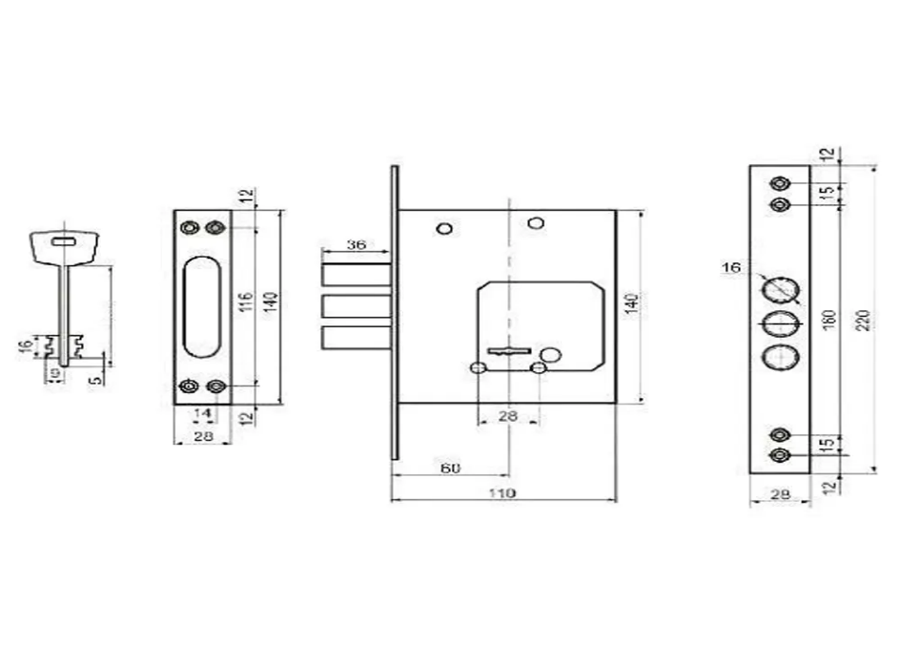

Замок врезной цилиндровый:
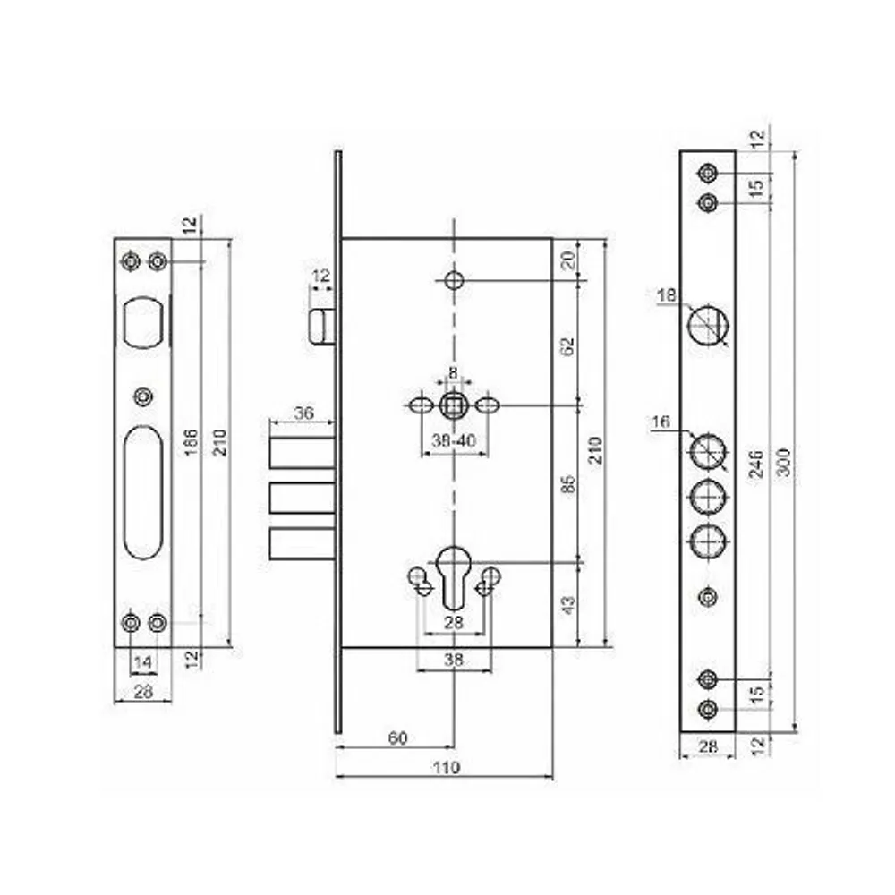

1.3. Качественные характеристики товара: качество поставляемого товара должно соответствовать требованиям, сертифицированным документам, требованиям, предъявляемым к Товарам такого рода на территории Российской Федерации.
1.4. Упаковка, маркировка и транспортировка Товара
1.5. Поставляемый Товар должен иметь транспортную упаковку (при наличии), предотвращающую от повреждения или порчи во время транспортировки, разгрузки, хранения. Упаковка возврату не подлежит, залог за упаковку не взыскивается, их стоимость включена в цену Контракта.
1.5.1. Тара и упаковка возврату не подлежат, залог за тару и упаковку
не взыскивается, их стоимость включена в цену Контракта.
1.5.2. Товар, получивший при погрузке (разгрузке) и транспортировке повреждения,
в том числе внешние, вследствие использования Поставщиком ненадлежащей тары и (или) упаковки, нарушений правил транспортировки, считается непоставленным и приемке
не подлежит.
1.5.3. Транспортировка осуществляется за счет Поставщика.

«Заказчик» | «Поставщик»
ФКУ ДПО МУЦС ГУФСИН России
по Краснодарскому краю

_______________/_________________  М.П. | ___________________/_______________  М.П.

Приложение № 2
к государственному контракту
от «__» _________ 2026 г.
№ _______________________

Образец акта приемки ТРУ

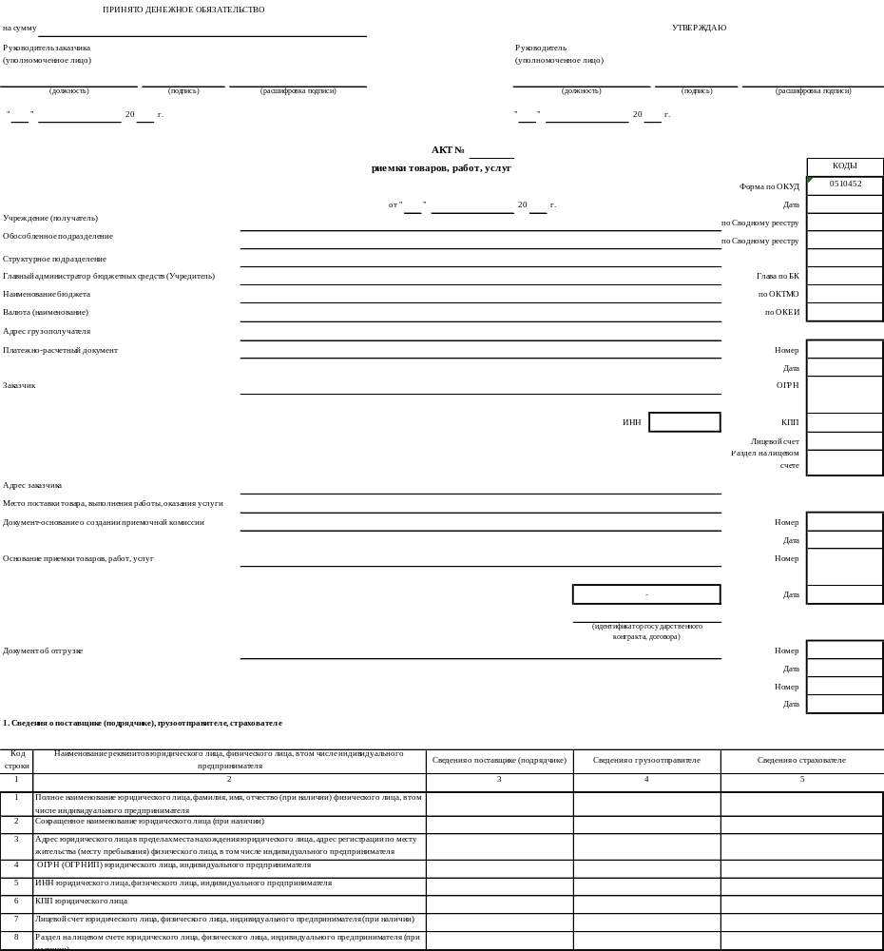

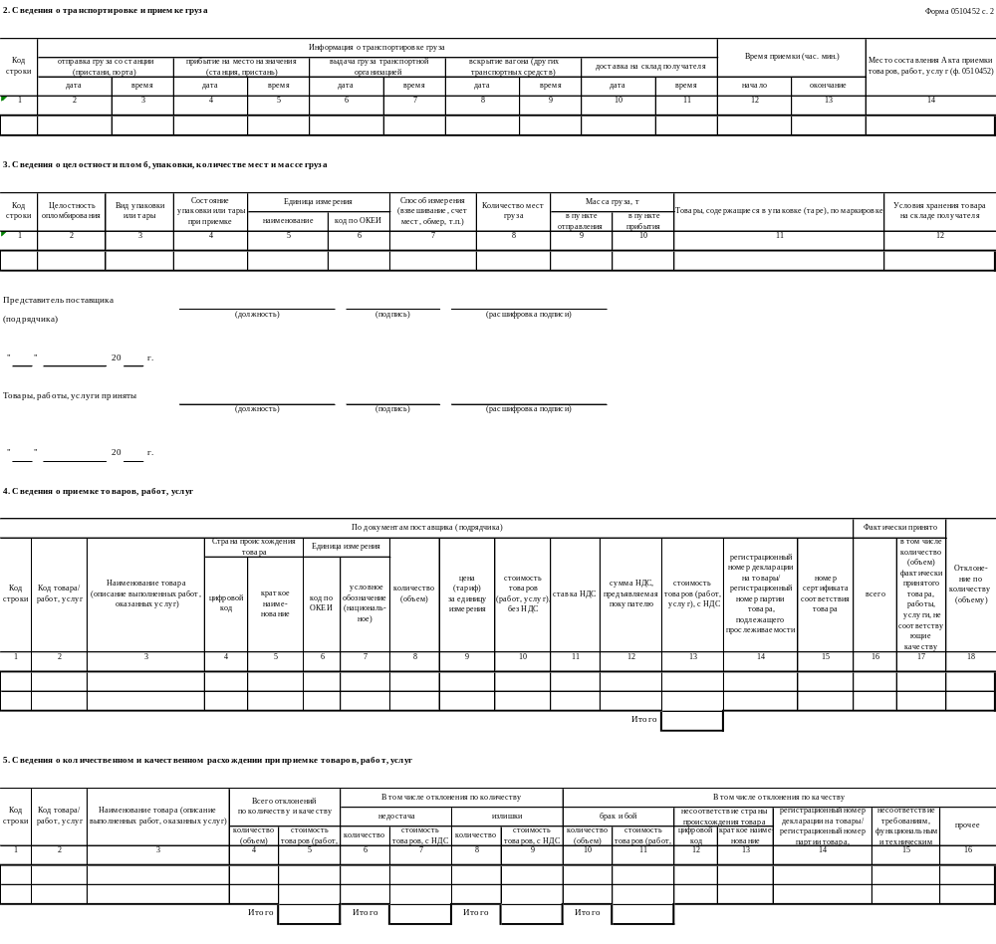
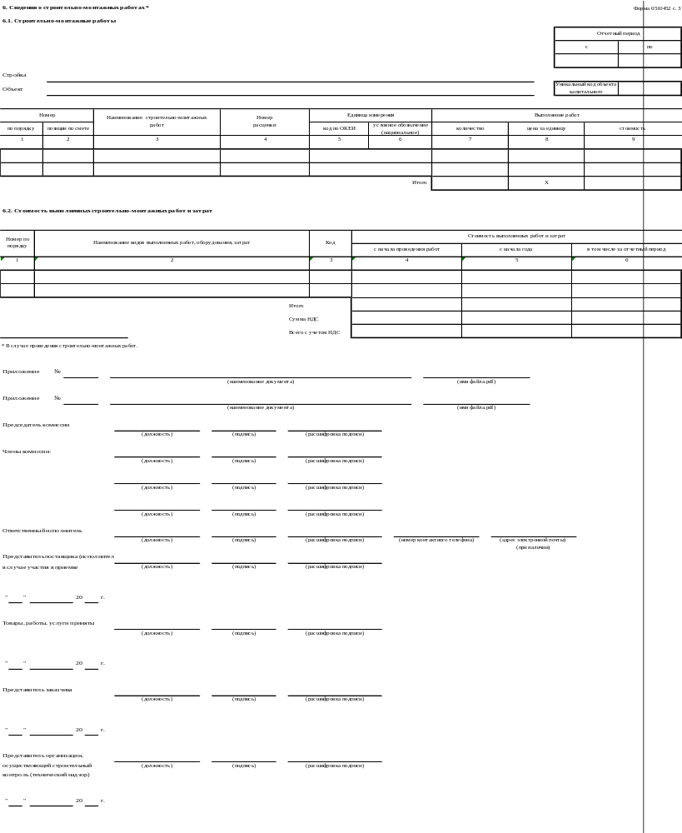

«Заказчик» | «Поставщик»
ФКУ ДПО МУЦС ГУФСИН России
по Краснодарскому краю

_______________/_________________  М.П. | ___________________/_______________  М.П.

Штрафные санкции рассчитываются на основании Постановления Правительства Российской Федерации от 02 августа 2019 года № 1011 о внесении изменений в Постановление Правительства РФ от 30.08.2017 №1042 «Об утверждении Правил определения размера штрафа, начисляемого в случае ненадлежащего исполнения заказчиком, неисполнения или ненадлежащего исполнения поставщиком (подрядчиком, исполнителем) обязательств, предусмотренных контрактом (за исключением просрочки исполнения обязательств заказчиком, поставщиком (подрядчиком, исполнителем), предусмотренного контрактом, о внесении изменений в постановление Правительства Российской Федерации от 15 мая 2017 г. №570 и признании утратившим силу постановления Правительства Российской Федерации от 25 ноября 2013 г. №1063»
а) 10 процентов цены контракта (этапа) в случае, если цена контракта (этапа) не превышает 3 млн. рублей; б) 5 процентов цены контракта (этапа) в случае, если цена контракта (этапа) составляет от 3 млн. рублей до 50 млн. рублей (включительно); в) 1 процент цены контракта (этапа) в случае, если цена контракта (этапа) составляет от 50 млн. рублей до 100 млн. рублей (включительно); г) 0,5 процента цены контракта (этапа) в случае, если цена контракта (этапа) составляет от 100 млн. рублей до 500 млн. рублей (включительно); д) 0,4 процента цены контракта (этапа) в случае, если цена контракта (этапа) составляет от 500 млн. рублей до 1 млрд. рублей (включительно); е) 0,3 процента цены контракта (этапа) в случае, если цена контракта (этапа) составляет от 1 млрд. рублей до 2 млрд. рублей (включительно); ж) 0,25 процента цены контракта (этапа) в случае, если цена контракта (этапа) составляет от 2 млрд. рублей до 5 млрд. рублей (включительно); з) 0,2 процента цены контракта (этапа) в случае, если цена контракта (этапа) составляет от 5 млрд. рублей до 10 млрд. рублей (включительно); и) 0,1 процента цены контракта (этапа) в случае, если цена контракта (этапа) превышает 10 млрд. рублей.
если цена контракта не превышает начальную (максимальную) цену контракта: а) 10 процентов начальной (максимальной) цены контракта в случае, если цена контракта не превышает 3 млн. рублей; б) 5 процентов начальной (максимальной) цены контракта в случае, если цена контракта составляет от 3 млн. рублей до 50 млн. рублей (включительно); в) 1 процент начальной (максимальной) цены контракта в случае, если) цена контракта составляет от 50 млн. рублей до 100 млн. рублей (включительно). если цена контракта превышает начальную (максимальную) цену контракта: а) 10 процентов цены контракта в случае, если цена контракта не превышает 3 млн. рублей; б) 5 процентов цены контракта в случае, если цена контракта составляет от 3 млн. рублей до 50 млн. рублей (включительно); в) 1 процент цены контракта в случае, если цена контракта составляет от 50 млн. рублей до 100 млн. рублей (включительно).
а) 1000 рублей, если цена контракта не превышает 3 млн. рублей; б) 5000 рублей, если цена контракта составляет от 3 млн. рублей до 50 млн. рублей (включительно); в) 10000 рублей, если цена контракта составляет от 50 млн. рублей до 100 млн. рублей (включительно); г) 100000 рублей, если цена контракта превышает 100 млн. рублей.

